МЕТЕОРОЛОГИЧЕСКИЕ ОПАСНЫЕ ЯВЛЕНИЯ

Буря Ураган

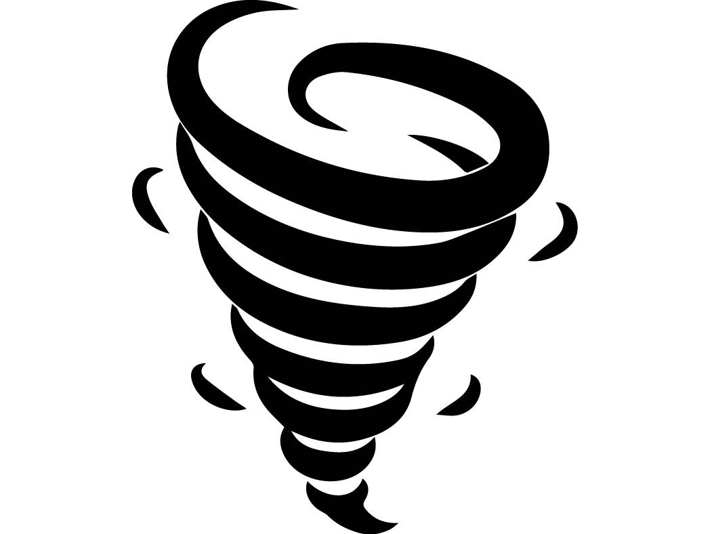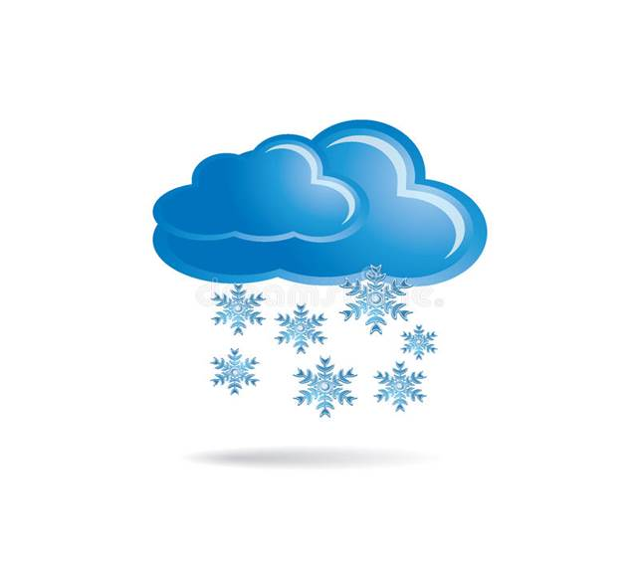
Смерч Сильный снегопад

МЕТЕОРОЛОГИЧЕСКИЕ ОПАСНЫЕ ЯВЛЕНИЯ:
- бури;
- ураганы;
- смерчи, торнадо;
- шквалы;
- вертикальные вихри;
- крупный град;
- сильный дождь (ливень);
- сильный снегопад;
- сильный гололед;
- сильный мороз, сильная метель;
- сильная жара;
- сильный туман;
- засуха;
- суховей.

Бури

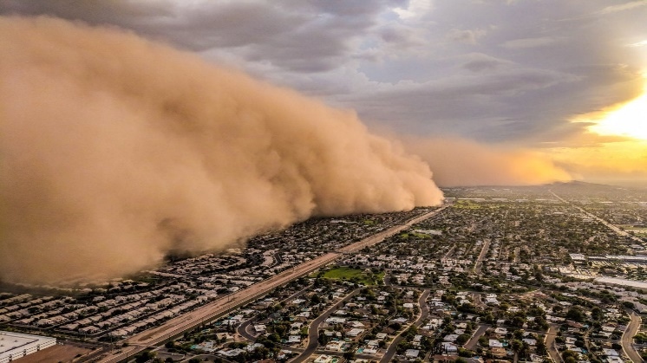
Буря – это сильный ветер, скорость которого 15-20 м/сек
Иногда сильную бурю называют штормом.

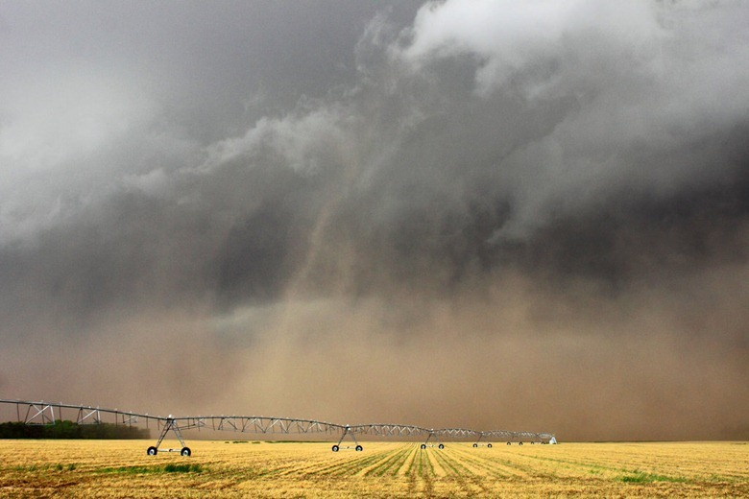

Длительность бури от нескольких часов до нескольких суток

Бури делятся на две группы: вихревые и потоковые.
Вихревые бури подразделяются на снежные, пыльные и шквальные.
Потоковые бури делятся на стоковые и струевые

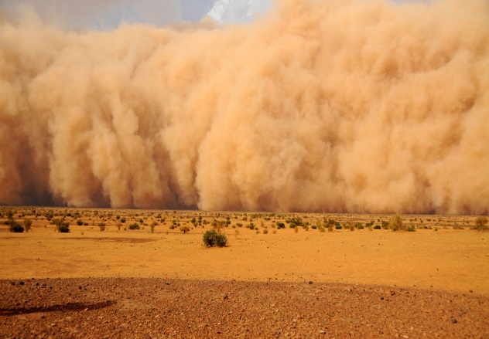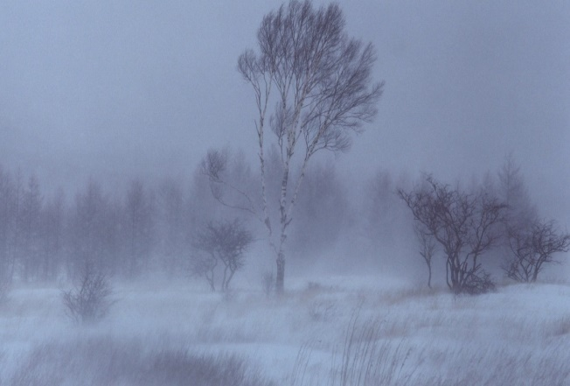
Пыльная буря Снежная буря
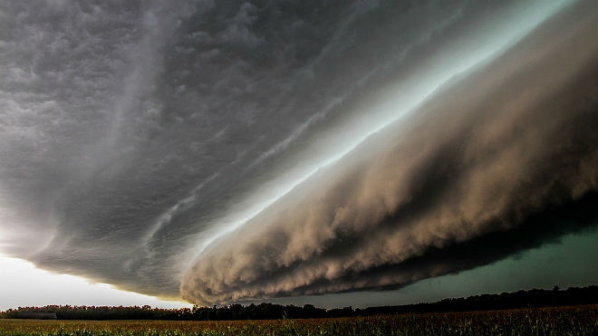
Шквальная буря
Шквал — это сильный порыв ветра. Шквалистый ветер за считанные секунды увеличивает свою скорость на 8 м/сек и более.

Ураганы

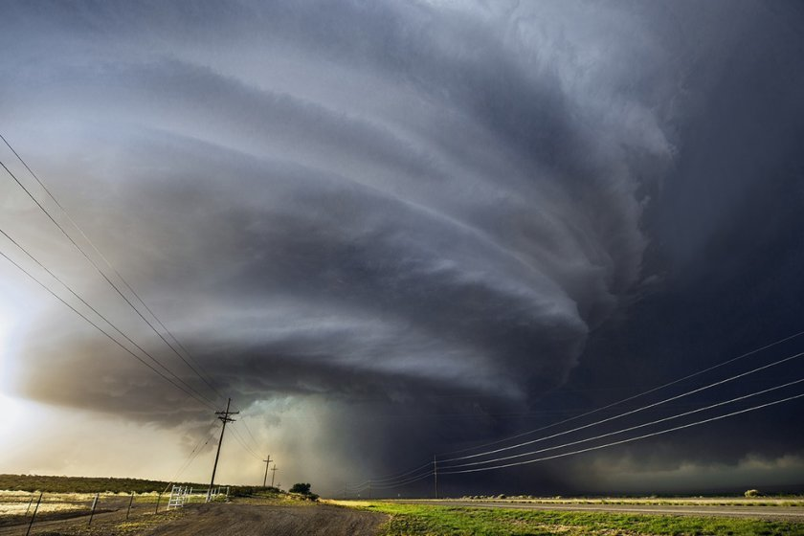

Ураган – это атмосферный вихрь больших размеров со скоростью ветра до 120 км/ч, а в приземном слое – 200 км/ч.
Этот ветер со скоростью свыше 120 км/ч (12 баллов по шкале Бофорта).
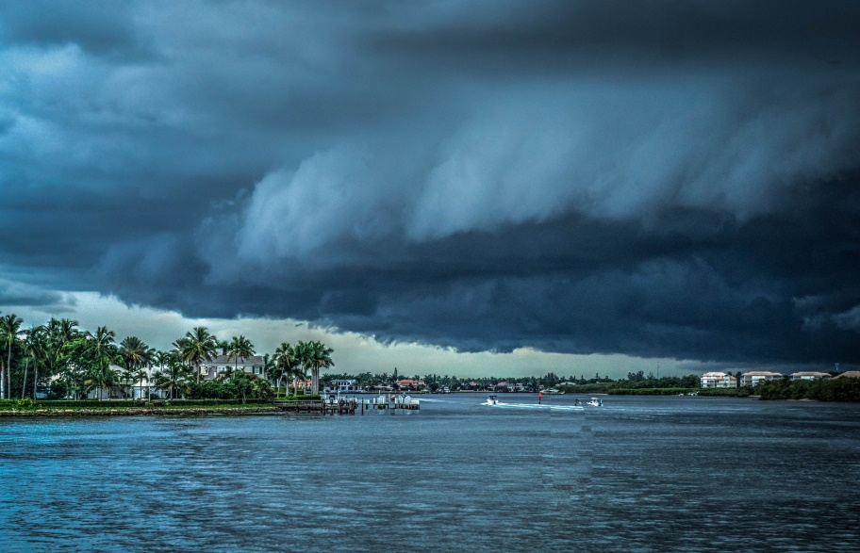

Ураган в тропиках Тихого океана — тайфун.

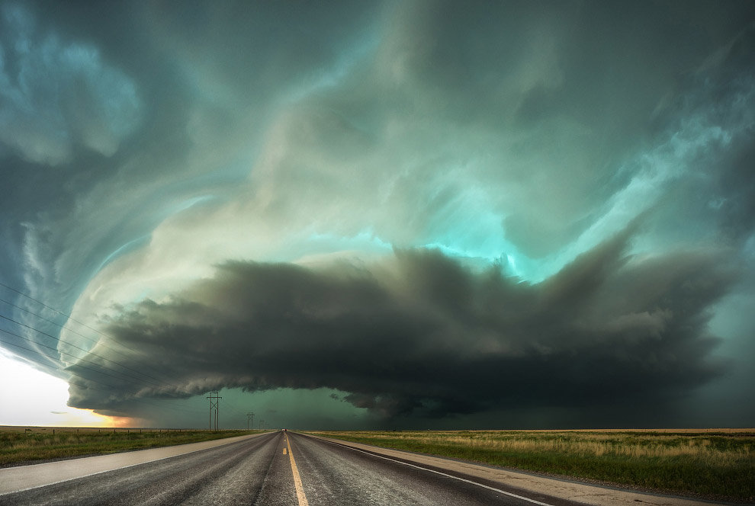

В нашей стране ураганы чаще всего бывают в Приморском и Хабаровском краях, на Сахалине, Камчатке, Чукотке, Курильских островах.

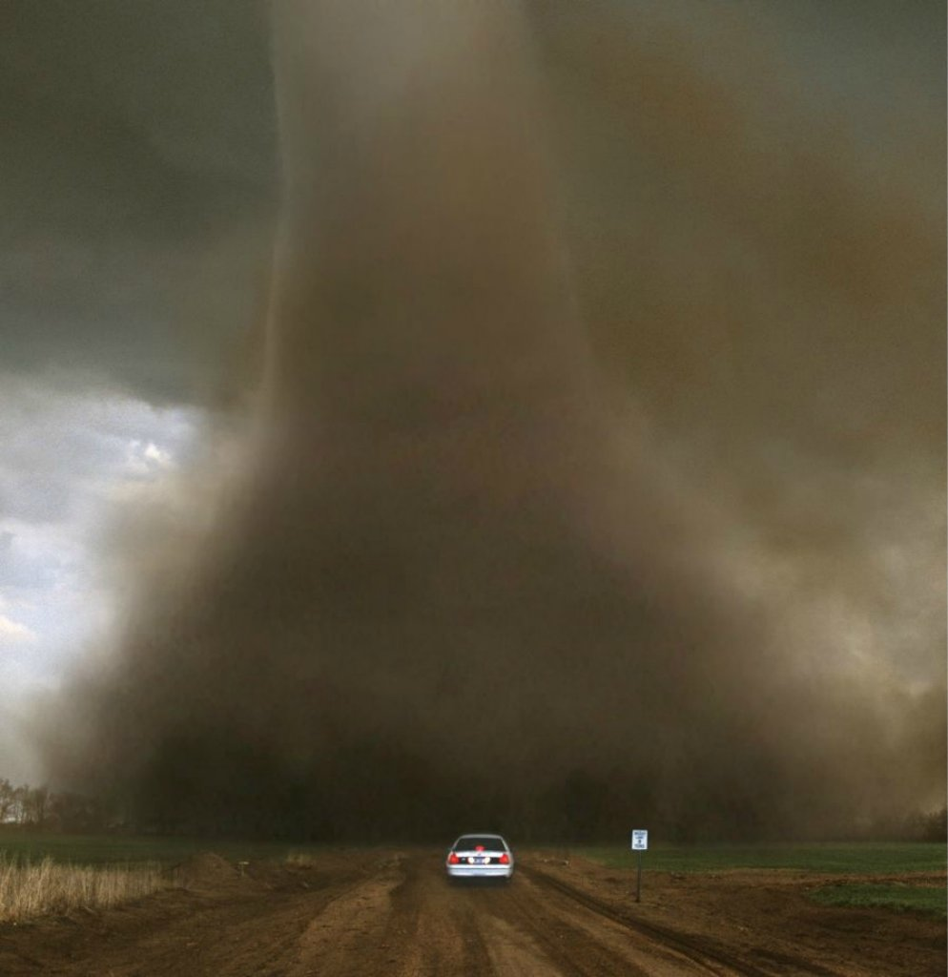

На территории России ураганы могут происходить в любое время года, но чаще всего – в августе и сентябре.

Средняя продолжительность урагана – 9-12 дней
Баллы | Скорость ветра (миля/ч) | Наименование ветрового режима | Признаки
0 | 0-1 | Затишье | Дым идет прямо
1 | 2-3 | Легкий ветерок | Дым изгибается
2 | 4-7 | Легкий бриз | Листья шевелятся
3 | 8-12 | Слабый бриз | Листья двигаются
4 | 13-18 | Умеренный бриз | Листья и пыль летят
5 | 19-24 | Свежий бриз | Тонкие деревья качаются
6 | 25-31 | Сильный бриз | Качаются толстые ветви
7 | 32-38 | Сильный ветер | Стволы деревьев изгибаются
8 | 39-46 | Буря | Ветви ломаются
9 | 47-54 | Сильная буря | Черепица и трубы срываются
10 | 55-63 | Полная буря | Деревья вырываются с корнями
11 | 64-75 | Шторм | Везде повреждения
12 | Более 75 | Ураган | Большие разрушения

Самой важной характеристикой урагана является скорость ветра. Шкала Бофорта.

Смерчи
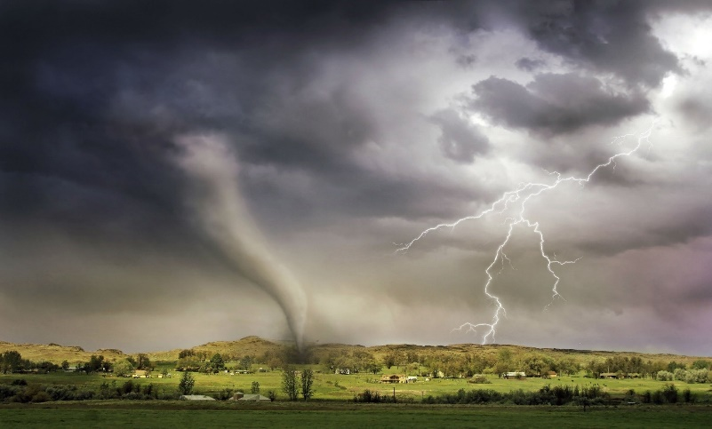
Смерч (торнадо) – это восходящий вихрь, состоящий из чрезвычайно быстро вращающегося воздуха, смешанного с частицами влаги, песка, пыли.

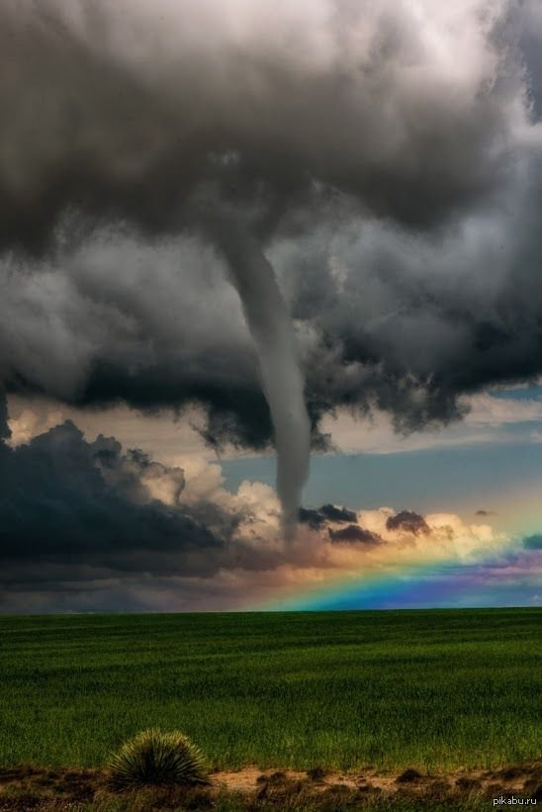

Смерч представляет собой быстро вращающуюся воздушную воронку, свисающую из облака и ниспадающую к земле в виде хобота.

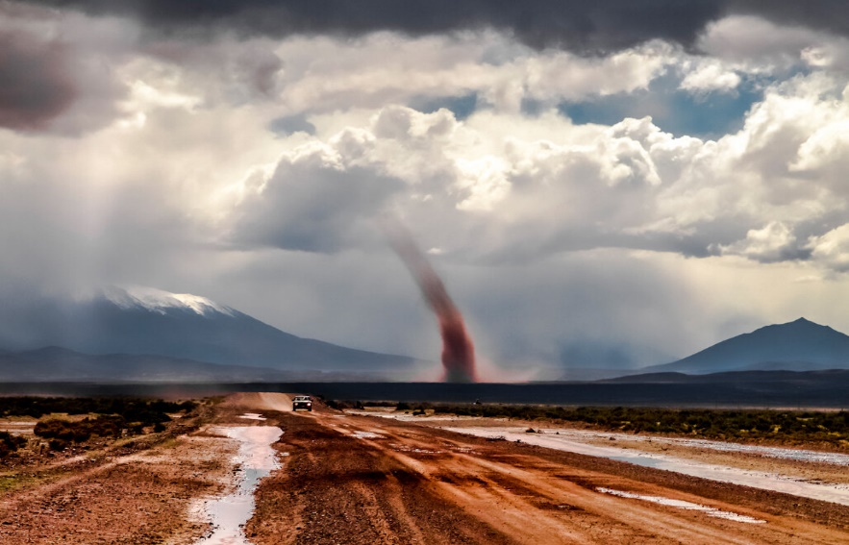
Смерч двигается над землей со скоростью 50-60 км/ч.
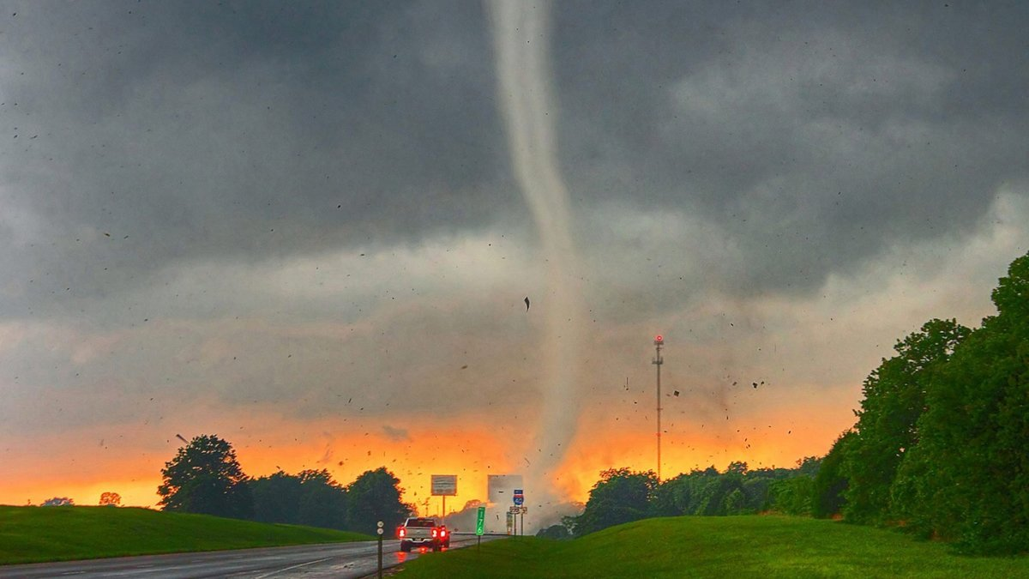

В России смерчи чаще всего происходят в центральных областях, Поволжье, на Урале, в Сибири, на побережье и в акваториях Черного, Азовского, Каспийского и Балтийского морей.

Правила поведения при буре, урагане, смерче
Если буря, ураган, смерч застали вас в дома, отойдите от окон и займите безопасное место у стен внутренних помещений.
Отключите электроприборы.

Если буря, ураган, смерч застали вас на улице,

не заходите внутрь ветхих, поврежденных зданий;
не укрывайтесь от ветра за рекламными щитами;
не стойте вблизи линий электропередач;
не прикасайтесь к оборванным проводам линий электропередач.

Правила безопасного поведения при сильном снегопаде

При получении сообщения о возникновении сильного снегопада плотно закройте окна, держитесь от них как можно дальше, не покидайте дом без крайней необходимости.
Если такая необходимость возникла, то сообщите членам семьи, куда вы направляетесь.
Старайтесь не выходите на улицу в одиночку.

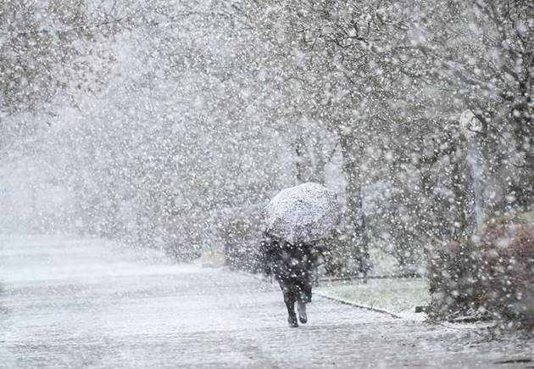

Если снегопад застал вас на улице, старайтесь не находиться близи деревьев и сооружений повышенного риска (мостов, эстакад, трубопроводов, линий электропередач, рекламных щитов).

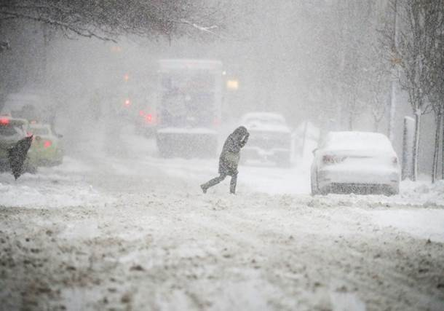

Не перебегайте проезжую часть дороги.
Пересекайте проезжую часть только по пешеходным переходам.

Во избежание травм и увечий в случае порывистого ветра зайдите в магазин, аптеку, подъезд жилого дома и сообщите членам семьи, где вы находитесь.

